PROPUESTAS CANDIDATO A PERSONERO AÑO 2017
SEDE CORAZÓN DE PERALONSO

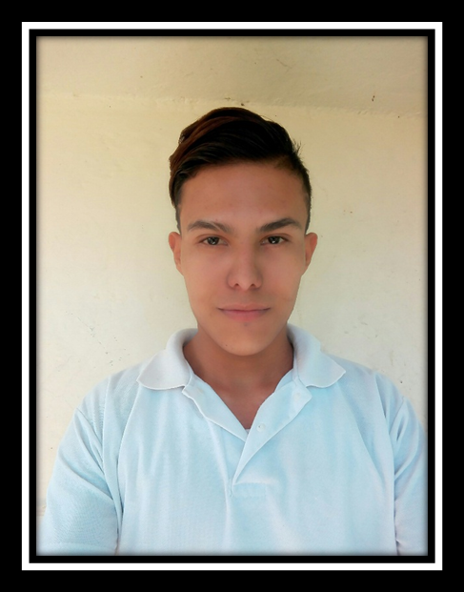

Cumplir y que nos cumplan
Cesar Augusto Méndez Madrigal
Grado undécimo

Cumplir y que nos cumplan
Como candidato a personero, voy hacer valer nuestros derechos, quiero que sepan que si cumplimos con lo que se nos pide en el pacto de convivencia, así mismo exigiremos nuestros derechos; trabajaremos conjuntamente para mantener una buena convivencia en la institución solucionando los conflictos que se presenten.
PROPUESTAS

- Mejorar las condiciones de aula de clases.
- Desarrollare estrategias de convivencia democrática y la resolución pacífica de conflictos.
- promover los deberes y la defensa de los derechos y el cumplimiento de los mismos.
- tratar de modificar con la asesoría que se requiera, el manual de convivencia en la parte del uniforme, como en el pantalón o sudadera sea un poco entubado también en el color del tenis.
- fomentar las actividades pedagógicas de interés para todos.
- formulare proyectos y los gestionaremos para mejorar la convivencia.
- gestionar las salidas recreativas teniendo más actividad deportiva y cultural para la buena y sana integración de estudiantes y docentes.
- crear campañas que promuevan cultura ambiental.
- formar comités como de salud de ambiente, cultura deportivo entre otros.
- tratar de darle mejor uso a los implementos informáticos de cada una de las sedes.
- serviré como mediador entre estudiantes docentes y directivos de esta manera poder escuchar orientar y apoyar a los estudiantes frente a los problemas con sus familias, compañeros de estudio y otros miembros de la comunidad educativa.
Todo esto lo pienso lograr con el apoyo de la comunidad educativa y con la ayuda de cada uno de los estudiantes, y así poder ayudar a cada uno de ustedes con sus conflictos y sugerencias que aporten a mejorar la convivencia en nuestra institución que se de todos.

PROPUESTAS Candidata a Contraloría 2017
CORAZÓN DE PERALONSO



LAURA TAPIERO ROJAS
GRADO DÉCIMO
- Prometo vigilar que los recursos que lleguen a nuestro colegio y demás sedes, tengan un buen uso y sean distribuidos de la mejor manera.
- hacer que computadores, libros y demás objetos los tengan a la mano todos los integrantes de nuestra institución.
- gestionar el buen mantenimiento y funcionamiento de los filtros de agua que en estos momentos están en mal estado.
- prometo vigilar el buen uso, mantenimiento, estado de pupitres y salones de nuestro colegio.
- pedir a los educadores que con la ayuda mía y demás miembros de las instituciones. Programen una vez al mes, eventos deportivos con el objetivo de mejorar la convivencia en cada institución.
- velar y hacer cumplir el reglamento de la institución; en cuanto al uso del uniforme, para que seamos uno de los mejores colegios.
- pedir un buen asesoramiento a todos los estudiantes para un proyecto floral y ambiental para el embellecimiento del colegio.

